Συνταγή για μια ……. Υπέροχη μαμά!!!!
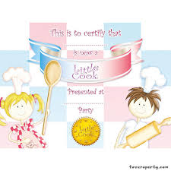
ΥΛΙΚΑ
1 κούπα…… αγάπη
1 κούπα….. φιλάκια
½ κούπα ………….. αγκαλιές
¼ της κούπας……… χαμόγελα
Λίγες ηλιαχτίδες…………
ΕΚΤΕΛΕΣΗ
Ανακατεύουμε όλα τα υλικά μαζί και έχουμε μια ΥΠΕΡΟΧΗ ΜΑΜΑ όπως εσύ!!!!!

Ζωγράφισε μέσα στο πλαίσιο τη μαμά σου

